本节所讲内容：
Linux文件的基本操作
恢复Linux下误删除的文件

注：讲前先问一下学员，有没有基础。如果有基础，关下面文件的基本命令，使用5分钟快速看一眼就可以了。重点讲后面。

创建文件、查看，删除文件
touch
作用：常用来创建空文件
语法： touch 文件名
#touch test.txt

mkdir
作用：创建目录
语法：mkdir 目录名
例： mkdir /tmp/test
[root@xuegod63 ~]# mkdir -p test/a/b/c
-p 连同父目录一起创建

cat
作用：查看文件内容
语法：cat 文件名
例：
cat /etc/passwd

复制文件：
cp
作用：复制文件
语法：cp 源文件 目标文件
例：
[root@xuegod63 ~]# cp /etc/passwd /tmp/test/
[root@xuegod63 ~]# ls /tmp/test/passwd
/tmp/test/passwd
[root@xuegod63 ~]# cp -r /boot/grub/ /tmp/test/
-r 包含子目录和文件

omitting 遗漏; 省略( omit的现在分词 ); 删掉; 忘记做

删除文件和文件夹
rm -rf 文件名或目录名
-r 递归删除（可以删除目录和目录里面的东西）
-f 强行删除
[root@xuegod63 ~]# rm -rf /tmp/test/
注：以 这种删除后，能不能恢复。 能：1 不能：2

ext4文件系统上删除文件，可以恢复: extundelete
windows恢复误删除的文件： final data v2.0 汉化版 和 easyrecovery
联想：
黑客 -》 二手磁盘和手机 -》 艳照 理解：1

扩展：
Linux文件系统由三部分组成：文件名，inode，block
windows也由这三部分组成。

a.txt -->inode -> block
文件名 存放文件元数据信息 真正存放数据

查看文件文件名：
[root@xuegod63 ~]# cp /etc/passwd a.txt
[root@xuegod63 ~]# ls a.txt
a.txt

查看inode号：
常识： 每个文件，最少有一个inode号。

[root@xuegod63 ~]# ls -i a.txt
440266 a.txt

查看inode中的文件属性; 通过stat命令查看inode中包含的内容
[root@xuegod63 ~]# stat a.txt #查看inode信息：
File: `a.txt'
Size: 1720 Blocks: 8 IO Block: 4096 regular file
Device: 802h/2050d Inode: 393788 Links: 1
Access: (0644/-rw-r--r--) Uid: ( 0/ root) Gid: ( 0/ root)
Access: 2015-10-25 10:21:07.368552471 +0800
Modify: 2015-10-25 10:21:02.773527478 +0800
Change: 2015-10-25 10:21:02.773527478 +0800

[root@xuegod63 ~]# ls -l a.txt
-rw-r--r-- 1 root root 1720 Oct 25 10:21 a.txt

block块：真正存储数据的地方

逻辑删除：
为什么删除比复制快？
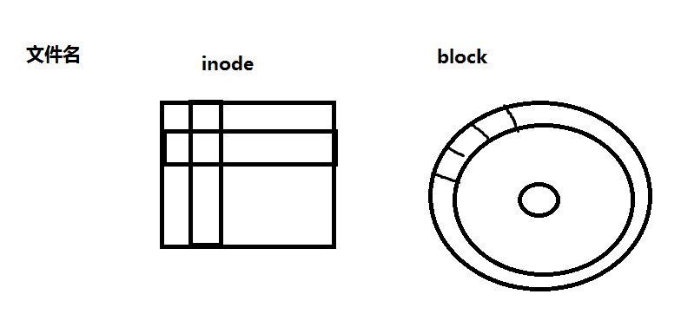
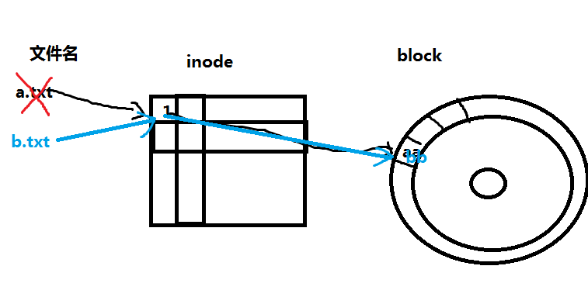

误删除文件后，第一件事要做什么？？？ 你不心删除把老板，几十年的大片删除了。
哭，提交辞职报告

如何避免误删除的文件内容被覆盖？？？
卸载需要恢复文件的分区：或以只读的方式挂载

注：删除时，只删除了文件名。 另外，我们可以从inode中读出文件名的名字，所以通过inode可以恢复。

懂：1 ，不懂：2 上课时间： 20:30-21:30

实战：在RHEL6上恢复被误删除的文件
下载extundelete
http://sourceforge.net/ 开源软件发布中心

准备测试分区：

[root@xuegod63 /]# fdisk /dev/sda #创建一个sda4分区

WARNING: DOS-compatible mode is deprecated. It's strongly recommended to
switch off the mode (command 'c') and change display units to
sectors (command 'u').

Command (m for help): p #查看现有分区表

Disk /dev/sda: 21.5 GB, 21474836480 bytes
255 heads, 63 sectors/track, 2610 cylinders
Units = cylinders of 16065 * 512 = 8225280 bytes
Sector size (logical/physical): 512 bytes / 512 bytes
I/O size (minimum/optimal): 512 bytes / 512 bytes
Disk identifier: 0x000b8b35

Device Boot Start End Blocks Id System
/dev/sda1 * 1 26 204800 83 Linux
Partition 1 does not end on cylinder boundary.
/dev/sda2 26 1301 10240000 83 Linux
/dev/sda3 1301 1428 1024000 82 Linux swap / Solaris

Command (m for help): n #创建一个新分区
Command action
e extended
p primary partition (1-4)
p #创建一个主分区
Selected partition 4
First cylinder (1428-2610, default 1428):
Using default value 1428
Last cylinder, +cylinders or +size{K,M,G} (1428-2610, default 2610): +1G #指定分区大小

Command (m for help): w #保存
The partition table has been altered!

Calling ioctl() to re-read partition table.

WARNING: Re-reading the partition table failed with error 16: Device or resource busy.
The kernel still uses the old table. The new table will be used at
the next reboot or after you run partprobe(8) or kpartx(8)
Syncing disks.

[root@xuegod63 ~]#reboot
或
[root@xuegod63 ~]# partx -a /dev/sda #获得新分区表

使用新的分区表：
[root@xuegod63 /]# mkdir /tmp/sda4 #创建挂载点
[root@xuegod63 ~]# mkfs.ext4 /dev/sda4 #格式化
[root@xuegod63 ~]# mount /dev/sda4 /tmp/sda4/ #挂载

查看挂载情况
[root@xuegod63 ~]# df -h
Filesystem Size Used Avail Use% Mounted on
/dev/sda2 9.7G 3.8G 5.5G 41% /
tmpfs 569M 264K 569M 1% /dev/shm
/dev/sda1 194M 28M 157M 15% /boot
/dev/sr0 3.4G 3.4G 0 100% /mnt
/dev/sda4 1012M 34M 928M 4% /tmp/sda4

复制一些测试文件，然后把这些文件再删除：
[root@xuegod63 ~]# cp /etc/passwd /tmp/sda4/
[root@xuegod63 ~]# cp /etc/hosts /tmp/sda4/
[root@xuegod63 ~]# echo aaa > a.txt
[root@xuegod63 ~]# mkdir -p /tmp/sda4/a/b/c
[root@xuegod63 ~]# cp a.txt /tmp/sda4/a/
[root@xuegod63 ~]# cp a.txt /tmp/sda4/a/b/
[root@xuegod63 ~]# touch /tmp/sda4/a/b/kong.txt

安装tree命令：
[root@xuegod63 ~]# rpm -ivh /mnt/Packages/tree-1.5.3-2.el6.x86_64.rpm
[root@xuegod63 ~]# tree /tmp/sda4/
/tmp/sda4/
├── a
│ ├── a.txt
│ └── b
│ ├── a.txt
│ ├── c #空目录
│ └── kong.txt #空文件
├── hosts
├── lost+found
└── passwd

删除文件：
[root@xuegod63 ~]# cd /tmp/sda4/
[root@xuegod63 sda4]# ls
a hosts lost+found passwd
[root@xuegod63 sda4]# rm -rf a hosts passwd

误删除文件后，第一件事要做什么？？？
哭，提交辞职报告

如何避免误删除的文件内容被覆盖？？？
卸载需要恢复文件的分区：或以只读的方式挂载

[root@localhost ~]# umount /tmp/sda4

上传extundelete到linux中：
从windows上传extundelete文件到linux，安装xmanager v4 或者ＣＲＴ
[root@xuegod63 ~]# rpm -ivh /mnt/Packages/lrzsz-0.12.20-27.1.el6.x86_64.rpm
安装后，就有了ｒｚ命令和ｓｚ命令
ｒｚ ： 上传windows中的文件到linux
sz ：将linux中的文件传到windows

解压并安装extundelet
[root@xuegod63 extundelete-0.2.4]# tar jxvf extundelete-0.2.4.tar.bz2

[root@xuegod63 ~]# cd extundelete-0.2.4
[root@xuegod63 extundelete-0.2.4]# ls
acinclude.m4 autogen.sh configure depcomp LICENSE Makefile.in README
aclocal.m4 config.h.in configure.ac install-sh Makefile.am missing src
[root@xuegod63 extundelete-0.2.4]# ./configure #检查系统安装环境
Configuring extundelete 0.2.4
configure: error: Can't find ext2fs library

源码编译出错后，常见解决方法：
方法1：[root@xuegod63 Packages]# rpm -ivh ext2fs^C #按两下tab键。 一般情况，ext2fs就是要安装的软件包的名字开头。如果存在 自动补全

方法2：[root@xuegod63 Packages]# ls *ext2fs* #查找关键字
方法3：[root@xuegod63 Packages]# ls *2fs* #查找部分关键字
方法4: VIP 课程 。 终极大招

[root@xuegod63 Packages]# ls *2fs*
e2fsprogs-1.41.12-11.el6.x86_64.rpm
e2fsprogs-devel-1.41.12-11.el6.i686.rpm
e2fsprogs-devel-1.41.12-11.el6.x86_64.rpm
e2fsprogs-libs-1.41.12-11.el6.i686.rpm
e2fsprogs-libs-1.41.12-11.el6.x86_64.rpm
[root@xuegod63 Packages]#
[root@xuegod63 Packages]# uname -m
x86_64

[root@xuegod63 Packages]# rpm -ivh e2fsprogs-libs-1.41.12-11.el6.x86_64.rpm
warning: e2fsprogs-libs-1.41.12-11.el6.x86_64.rpm: Header V3 RSA/SHA256 Signature, key ID fd431d51: NOKEY
Preparing... ########################################### [100%]
package e2fsprogs-libs-1.41.12-11.el6.x86_64 is already installed

解决：
[root@xuegod63]# rpm -ivh /mnt/Packages/e2fsprogs-devel-1.41.12-11.el6.x86_64.rpm
warning: /mnt/Packages/e2fsprogs-devel-1.41.12-11.el6.x86_64.rpm: Header V3 RSA/SHA256 Signature, key ID fd431d51: NOKEY
Preparing... ########################################### [100%]
1:e2fsprogs-devel ########################################### [100%]

扩展：技巧
查看rpm包安装后生成的文件：
[root@xuegod63 Packages]#rpm -qpl e2fsprogs-devel-1.41.12-11.el6.x86_64.rpm | more

[root@xuegod63 extundelete-0.2.4]# make #编译，把源代码编译成可执行的二进制文件。
-j 4 第一次听说：1
-j 4 使用4进程同时编译，提升编译速度 或 使用4核CPU同时编译。

-j 4 #这个参数，今天第一次知道;1
编译mysql，内核，apache ，使用 -j 4 ，会快 -j 后的数字要和你的CPU核心数一样。

使用top -》 P 查看哪个进程使用CPU最多 ： cc1 （c 语言编译器）

[root@xuegod63 extundelete-0.2.4]# make install #安装
Making install in src
/usr/bin/install -c extundelete '/usr/local/bin'
[root@xuegod63 extundelete-0.2.4]# ls /usr/local/bin/extundelete
/usr/local/bin/extundelete

开始恢复：
方法1：通过inode结点恢复
方法二：通过文件名恢复
方法三：恢复某个目录，如目录a下的所有文件：
方法四：恢复所有的文件

懂：1 ， 不懂：2

[root@xuegod63 ~]# umount /tmp/sda4/
[root@xuegod63 ~]# mkdir test #创建一个目录使用于存放恢复的数据
[root@xuegod63 ~]# cd test/

方法1：
通过inode结点查看被删除的文件名字：
[root@xuegod63 test]# extundelete /dev/sda4 --inode 2
. 2
lost+found 11
passwd 12 Deleted
hosts 13 Deleted
a 7313 Deleted

[root@xuegod63 ~]# mkdir test #创建一个目录使用于存放恢复的数据
方法1：通过inode结点恢复
[root@xuegod63 test]# extundelete /dev/sda4 --restore-inode 12
NOTICE: Extended attributes are not restored.
Loading filesystem metadata ... 9 groups loaded.
Loading journal descriptors ... 63 descriptors loaded.
[root@xuegod63 test]# ls
RECOVERED_FILES
[root@xuegod63 test]# diff /etc/passwd RECOVERED_FILES/file.12 # 没有任何输出，说明一样

方法二，通过文件名恢复
[root@xuegod63 test]# extundelete /dev/sda4 --restore-file passwd

方法三：恢复某个目录，如目录a下的所有文件：
[root@xuegod63 test]# extundelete /dev/sda4 --restore-directory a
[root@xuegod63 test]# tree RECOVERED_FILES/a/
RECOVERED_FILES/a/
├── a.txt
└── b
└── a.txt

下面是原来的目录结构：
[root@xuegod63 ~]# tree /root/sda4-back/a/
/root/sda4-back/a/
├── a.txt
└── b
├── a.txt
├── c
└── kong.txt

方法四：恢复所有的文件
[root@xuegod63 test]# extundelete /dev/sda4 --restore-all

[root@xuegod63 test]# tree RECOVERED_FILES/
RECOVERED_FILES/
├── a
│ ├── a.txt
│ └── b
│ └── a.txt
├── hosts
└── passwd
这是删除前的数据：
[root@xuegod63 ~]# tree /tmp/sda4/
/tmp/sda4/
├── a
│ ├── a.txt
│ └── b
│ ├── a.txt
│ ├── c #空目录
│ └── kong.txt #空文件
├── hosts
├── lost+found
└── passwd

extundelete在恢复文件的时候能不能自动创建空文件和目录？
答：不能。
REHL7 xfs系统 可以的

总结：
方法1：通过inode结点恢复
方法二：通过文件名恢复
方法三：恢复某个目录，如目录a下的所有文件：
方法四：恢复所有的文件

MK讲课风格：1

